Билет 10.
Практическое задание. Великая Отечественная война в исторической памяти белорусского народа.
Используя представленные материалы, ответьте на вопросы:
- Назовите дату празднования Дня Независимости в Республике Беларусь.
- Кому посвящены места увековечивания памяти о Великой Отечественной войне?
- Каким образом в Республике Беларусь сохраняется память о Великой Отечественной войне?
- Как вы думаете, зачем сохранять память о героях и жертвах белорусского народа в годы Великой Отечественной войны?
I. Из Выступления Президента Республики Беларусь А.Г.Лукашенко на церемонии возложения венков к монументу Победы по случаю 77-й годовщины Великой Победы. 9 мая 2022 г.
Мы помним всех, кто до последнего патрона сдерживал врага на границе и у Брестской крепости, под Минском и Могилевом, кто был замучен в застенках гестапо, кто сгорел в Хатыни, Дальве и Тростенце. Всех, чьей кровью пропитана каждая пядь нашей белорусской земли. Горе и смерть принесли миру гитлеровские палачи. Нас, белорусов, русских, украинцев, они хотели стереть с лица земли, а заодно с нами евреев, цыган, татар и, по их мнению, прочих «недочеловеков». Миллионы жителей положила на алтарь Победы наша большая общая родина – Советский Союз. И восемьдесят минувших лет не заглушили эту боль. Честь и слава победителям! Вечная слава погибшим!
II. Поздравительная открытка ко Дню Независимости Могилевского завода лифтового машиностроения
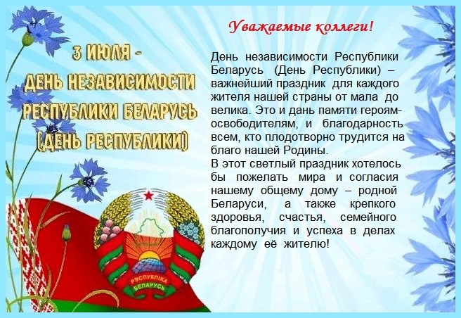
III. Мемориальный комплекс “Шуневка” в Витебской области
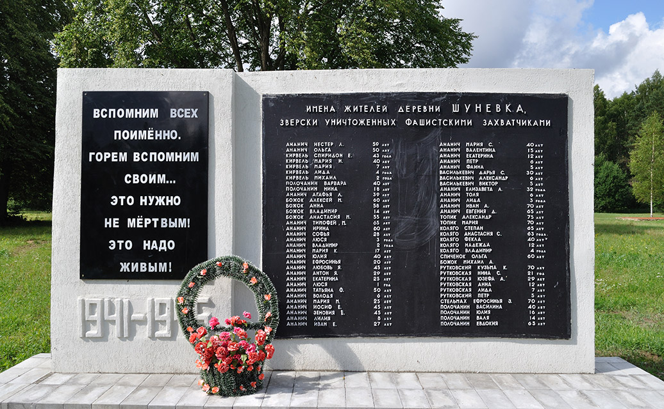

Задание разработала Кульман О.Г., ГУО «Средняя школа №35 г. Витебска», Витебская область

